
SREDA, 18. 11. 2020
POZDRAVLJENI, DRAGI MOJI! DANES JE DAN, KO SE BOMO VIDELI. VIDELI SE BOMO SICER MALCE DRUGAČE, AMPAK KOMAJ ČAKAM, DA MI POVESTE KAJ VSE JE NOVEGA PRI VAS.

- MATEMATIKA
NALOGE BODO ZATE MALA MALICA, SAJ SI DO ZDAJ ŽE KAR VELIKOKRAT RAČUNAL DO 20.
V MATEMATIČNEM DELOVNEM ZVEZKU REŠI NALOGE NA STRANI 64 IN 65.

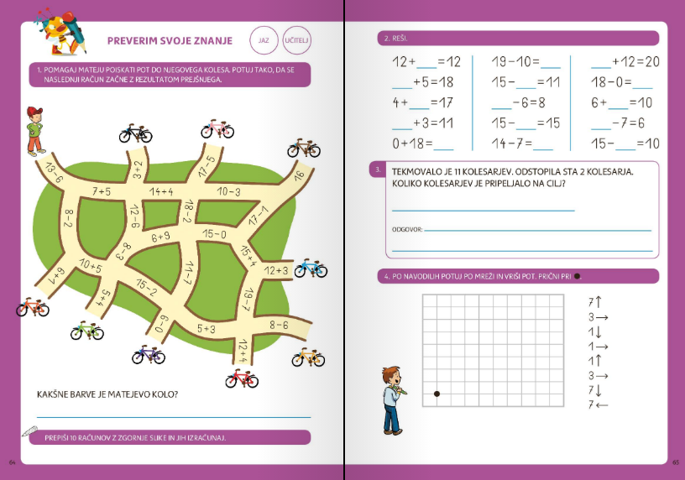

TO NALOGO REŠI, ČE ŽELIŠ.

- SLOVENŠČINA
KAJ TE ČAKA PRI SLOVENŠČINI?
KLIKNI NA SPODNJI POSNETEK.
https://youtu.be/ABy9oibvVMM

- LIKOVNA UMETNOST
SEDAJ PA PRIDE ČAS USTVARJANJA. IZDELAL BOŠ VEVERIČKO. ENO TAKO, KI BO ZATE SPEKLA TVOJO NAJLJUBŠO SLADICO-KOT VEVERICA PEKARICA.NAVODILA ZA IZDELAVO VEVERIČKE SEM PRIPELA V POWER POINT PRILOGO.
POŠLJI MI SLIČICO, DA JO LAHKO PRIPNEM V NAŠ SPLETNO RAZSTAVO. UŽIVAJ.

- ANGLEŠČINA – NE POZABI POGLEDATI V SPLETNO UČILNICO


LEPO SE IMEJ.
UČITELJICA ALENKA

